Clustering Ulasan Aplikasi Produktivitas di Google Play Store Menggunakan Sentence Transformers dan K-Means
Laporan Tugas Mata Kuliah Kapita Selekta
Nama / NIM: Adi Dwi Kurniawan/2403135717 | Dosen: Zul Indra, S.T., M.Sc.

1. Latar Belakang
Ulasan pengguna di toko aplikasi merupakan umpan balik yang ditulis langsung oleh orang yang memakai aplikasi. Di dalamnya terdapat pengalaman penggunaan, keluhan, pujian, dan usulan fitur, sehingga ulasan dapat menjadi sumber informasi bagi pengembang maupun peneliti untuk mengevaluasi sebuah aplikasi.
Masalahnya, ulasan jumlahnya besar dan isinya beragam. Dataset yang dipakai dalam penelitian ini berisi 11.713 ulasan setelah pembersihan, dengan panjang teks yang sangat bervariasi (median 20 kata, tetapi ada ulasan hingga 764 kata) serta bahasa yang tidak baku. Membaca semuanya secara manual tidak praktis. Rating bintang juga hanya menunjukkan puas atau tidaknya pengguna, bukan alasannya.
Clustering adalah pendekatan unsupervised learning yang mengelompokkan data berdasarkan kemiripan tanpa memerlukan label. Untuk teks, kualitas hasilnya sangat bergantung pada cara teks direpresentasikan. TF-IDF merepresentasikan teks dari frekuensi kata sehingga dua ulasan bermakna sama tetapi berbeda kata dianggap berbeda. Embedding kalimat dari Sentence Transformers (Reimers & Gurevych, 2019) dirancang agar kalimat yang bermakna mirip berada berdekatan dalam ruang vektor. Dalam eksperimen ini, K-Means pada TF-IDF menghasilkan pemisahan cluster yang sangat lemah, dan hal itu mendorong penggunaan embedding sebagai representasi utama.
Dataset penelitian diperoleh dari Kaggle melalui dataset Google Play Store Reviews yang diunggah oleh Prakhar Rathi. Dataset berisi ulasan pengguna aplikasi Google Play Store beserta ratingnya. Berdasarkan hasil pemeriksaan data, dataset yang digunakan mencakup 15 aplikasi produktivitas dengan total 12.495 ulasan sebelum preprocessing. Setelah dilakukan pembersihan data, sebanyak 11.713 ulasan digunakan dalam proses clustering menggunakan Sentence Transformers dan K-Means.
Tujuan penelitian ini adalah (1) mendeskripsikan karakteristik dataset ulasan, (2) membandingkan TF-IDF dan embedding semantik sebagai masukan K-Means, (3) mengidentifikasi tema dan kecenderungan rating pada setiap cluster, serta (4) menilai manfaat dan keterbatasan hasilnya. Manfaatnya adalah memberi gambaran awal tentang topik yang dibicarakan pengguna, yang dapat dijadikan titik awal bagi analisis yang lebih mendalam.

2. Rumusan Masalah
- Bagaimana karakteristik dataset ulasan pengguna, meliputi komposisi aplikasi, distribusi rating, dan panjang teks?
- Bagaimana preprocessing dan representasi teks (TF-IDF dan embedding Sentence Transformers) dilakukan, dan bagaimana kualitas pemisahan cluster pada masing-masing representasi?
- Tema apa yang ditemukan dari hasil K-Means pada embedding semantik?
- Bagaimana distribusi rating pada setiap cluster?
- Apa manfaat dan keterbatasan hasil clustering untuk evaluasi aplikasi?

3. Dataset

3.1 Sumber dan karakteristik data
Notebook membaca berkas reviews.csv melalui jalur /content/reviews.csv pada lingkungan Google Colab. Dataset memiliki 12 kolom, yaitu reviewId, userName, userImage, content, score, thumbsUpCount, reviewCreatedVersion, at, replyContent, repliedAt, sortOrder, dan appId. Struktur kolom tersebut menunjukkan bahwa data berisi informasi ulasan aplikasi yang menyerupai format ulasan Google Play Store.
Dataset diperoleh dari Kaggle dengan judul Google Play Store Reviews yang diunggah oleh Prakhar Rathi (Rathi, n.d.). Meskipun sumber dataset dapat diketahui, notebook yang digunakan tidak memuat kode pengambilan data awal sehingga proses pengumpulan data secara terperinci tidak dapat dipastikan. Ulasan dalam dataset terutama berbahasa Inggris, meskipun terdapat sebagian kecil ulasan dalam bahasa lain, seperti bahasa Jerman.
Pemeriksaan kolom appId pada data hasil clustering menunjukkan bahwa dataset mencakup ulasan dari 15 aplikasi produktivitas, bukan hanya satu aplikasi tertentu (Tabel 2). Analisis dilakukan terhadap gabungan ulasan dari seluruh aplikasi tersebut. Karena data hanya menyediakan package ID pada kolom appId, identitas aplikasi tidak dijadikan fokus analisis tersendiri.
Tabel 1. Ringkasan dataset
Aspek | Nilai (sumber: notebook dan CSV)
Ukuran awal | 12.495 baris × 12 kolom
Ukuran akhir (CSV hasil clustering) | 11.713 baris × 19 kolom (12 kolom asli, panjang_teks, cleaned_content, dan 5 kolom label cluster)
Kolom utama analisis | content (teks ulasan), score (rating 1–5), appId
Nilai kosong (data awal) | reviewCreatedVersion 2.162; replyContent dan repliedAt masing-masing 6.677; kolom lain 0
Duplikasi (data awal) | 0 baris duplikat penuh; 688 ulasan dengan isi content yang sama
Rentang waktu ulasan (kolom at, data akhir) | 8 Februari 2015 – 28 Oktober 2020
Panjang teks (data akhir) | Rata-rata 156,6 karakter; median 107; maksimum 4.076. Setelah dibersihkan: median 20 kata, rata-rata 29,8 kata
Rating (data akhir) | Rata-rata 3,04; median 3
Tabel 2. Jumlah ulasan per aplikasi pada data akhir (berdasarkan appId, total 11.713)
appId | Jumlah | appId | Jumlah
com.habitrpg.android.habitica | 942 | com.gmail.jmartindev.timetune | 866
com.todoist | 913 | cc.forestapp | 859
com.anydo | 897 | prox.lab.calclock | 828
com.oristats.habitbull | 893 | com.tasks.android | 764
com.appgenix.bizcal | 887 | com.levor.liferpgtasks | 599
com.ticktick.task | 885 | com.habitnow | 456
com.appxy.planner | 883 | com.artfulagenda.app | 168
com.microsoft.todos | 873 | Total | 11.713

3.2 Kondisi data
Pada data awal tidak ada teks kosong, tetapi terdapat 688 ulasan dengan isi sama (5,5%) meskipun tidak ada baris yang duplikat penuh. Distribusi rating pada data awal adalah 2.506 (rating 1), 2.344 (2), 1.991 (3), 2.775 (4), dan 2.879 (5). Distribusinya relatif seimbang dan agak condong ke rating tinggi. Distribusi setelah preprocessing dibahas pada Bagian 5.1.

4. Metodologi

4.1 Alur penelitian
Tabel 3. Tahapan penelitian sesuai implementasi pada notebook
No | Tahap | Implementasi di notebook | Fungsi
1 | Pemuatan data | pd.read_csv; cek ukuran dan nama kolom | Memastikan struktur data
2 | Pemeriksaan kualitas | info(), nilai kosong, duplikat, distribusi score, panjang teks | Mengenali kondisi data
3 | Preprocessing | Hapus duplikat berdasarkan content; lowercase; hapus URL; hapus karakter selain a–z; rapikan spasi; buang teks kosong | Menyiapkan cleaned_content
4 | Eksperimen TF-IDF | Tiga konfigurasi TF-IDF + K-Means; elbow dan Silhouette | Pembanding awal
5 | Embedding semantik | paraphrase-multilingual-MiniLM-L12-v2, 384 dimensi, ternormalisasi | Representasi utama
6 | Clustering | K-Means pada embedding, k = 2–10; model akhir k = 10 (pembanding k = 4) | Membentuk cluster
7 | Evaluasi | Silhouette Score (metric=cosine, sampel 3.000), ukuran cluster | Menilai pemisahan
8 | Interpretasi | Kata kunci TF-IDF per cluster, contoh acak ulasan, rata-rata/median rating, proporsi rating 1–2 dan 4–5 | Memberi makna tema

4.2 Landasan teori dan fungsinya dalam penelitian
Preprocessing teks. Teks mentah mengandung variasi huruf, tanda baca, angka, tautan, dan emoji yang tidak membantu pengukuran kemiripan. Pembersihan yang diterapkan sederhana: seluruh huruf diubah menjadi kecil, URL dan semua karakter selain huruf a–z dibuang, lalu spasi dirapikan. Notebook tidak melakukan stemming, lemmatisasi, atau penerjemahan.
TF-IDF. Term Frequency–Inverse Document Frequency memberi bobot tinggi pada kata yang sering muncul di sebuah dokumen tetapi jarang di dokumen lain, dan diimplementasikan melalui TfidfVectorizer pada Scikit-learn (Pedregosa dkk., 2011). Dalam penelitian ini TF-IDF berperan ganda: (a) sebagai masukan K-Means pada eksperimen awal, dan (b) sebagai alat bantu mengekstrak kata kunci untuk menafsirkan cluster akhir. TF-IDF bukan masukan model akhir.
Sentence Transformers. Sentence-BERT mengubah kalimat menjadi vektor berdimensi tetap sehingga kemiripan makna dapat diukur dengan cosine similarity (Reimers & Gurevych, 2019). Model paraphrase-multilingual-MiniLM-L12-v2 merupakan model multibahasa yang menurut model card-nya mencakup sekitar 50 bahasa, dengan panjang masukan maksimum 128 token (Sentence Transformers, n.d.). Informasi tersebut merujuk pada model card Hugging Face, bukan hanya publikasi Reimers dan Gurevych (2020). Notebook menghasilkan embedding 384 dimensi dari cleaned_content dan menormalisasinya (normalize_embeddings=True).
K-Means. Algoritma ini membagi data ke dalam k cluster dengan meminimalkan jumlah kuadrat jarak titik ke pusat clusternya (inertia) melalui iterasi pembaruan pusat, dengan inisialisasi k-means++ sebagai bawaan Scikit-learn (Arthur & Vassilvitskii, 2007). Karena vektor embedding berpanjang satu, jarak Euclidean antarvektor setara secara monoton dengan jarak cosine. Meski demikian, pusat cluster tidak dinormalisasi ulang, sehingga prosedur ini hanya mendekati spherical K-Means. Jumlah cluster k harus ditentukan peneliti.
Silhouette Score. Untuk setiap titik, Silhouette membandingkan jarak rata-rata ke anggota clusternya sendiri dengan jarak rata-rata ke cluster terdekat lain; skornya berkisar −1 hingga 1. Nilai mendekati 0 menandakan batas cluster yang tumpang tindih. Notebook menghitungnya dengan metric=cosine pada sampel acak (random_state=42): 2.000 titik pada eksperimen TF-IDF awal, 3.000 pada eksperimen lainnya.

5. Hasil dan Analisis

5.1 Hasil preprocessing dan eksplorasi data
Jumlah data berkurang dari 12.495 menjadi 11.713 ulasan. Pengurangan 688 baris berasal dari penghapusan ulasan dengan isi yang sama, dan 94 baris lain (selisih 12.495 − 688 − 11.713) dibuang karena teksnya kosong setelah dibersihkan, misalnya ulasan yang hanya berisi angka atau emoji. Angka 94 ini dihitung dari selisih angka yang tercatat, karena notebook hanya mencetak jumlah awal dan akhir. Contoh dampak pembersihan pada notebook: angka "910" pada ulasan harga langganan hilang, dan cudn't menjadi cudn t karena apostrof dibuang. Penghapusan duplikat dilakukan berdasarkan content saja, sehingga ulasan singkat yang kebetulan sama (misalnya "Good") dari pengguna atau aplikasi berbeda ikut terhapus.
Setelah preprocessing, jumlah ulasan per rating adalah 2.443 (rating 1; 20,9%), 2.303 (2; 19,7%), 1.896 (3; 16,2%), 2.542 (4; 21,7%), dan 2.529 (5; 21,6%) (Gambar 1). Ulasan berating rendah (1–2) berjumlah 40,5% dan berating tinggi (4–5) 43,3%, sehingga rating cenderung terpolarisasi dan rating 3 paling sedikit. Distribusi ini penting karena rata-rata rating pada tiap cluster nanti dibandingkan dengan rata-rata keseluruhan sebesar 3,04.
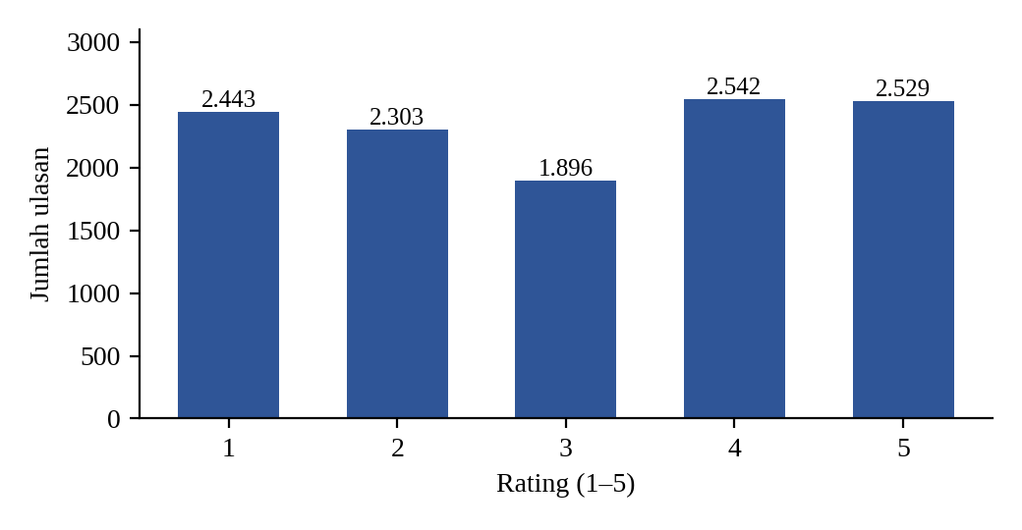
Gambar 1. Distribusi rating pada 11.713 ulasan setelah preprocessing (dibuat dari kolom score pada CSV)

5.2 Hasil eksperimen TF-IDF
Tiga konfigurasi TF-IDF dicoba pada notebook (Tabel 4). Kurva elbow pada konfigurasi pertama (k = 2–10) menurun hampir lurus: inertia turun dari 11.240,7 pada k = 2 menjadi sekitar 10.850 pada k = 10, tanpa titik siku yang jelas. Seluruh nilai Silhouette berada di bawah 0,02 (mendekati nol), dan pada setiap konfigurasi muncul satu cluster raksasa berisi 56–65% ulasan. Kata dominan cluster kecil umumnya berupa kata evaluatif seperti easy, love, nice, dan good. Satu-satunya tema yang konsisten muncul pada ketiga konfigurasi adalah cluster versi gratis/premium (version, free, pro, premium, paid). Dengan demikian TF-IDF dengan K-Means kurang mampu memisahkan topik, dan temuan ini menjadi dasar beralih ke embedding.
Tabel 4. Ringkasan eksperimen K-Means pada representasi TF-IDF
Konfigurasi | Matriks | k diuji | Silhouette (cosine) | Cluster terbesar
A: unigram, 3.000 fitur maks., min_df 5 | 11.713 × 2.776 | 2–8 | 0,0087–0,0181 (tertinggi pada k = 8) | 6.607 (56,4%) pada k = 8
B: uni+bigram, 10.000 fitur maks., max_df 0,5, sublinear | 11.713 × 5.652 | 3–8 | 0,0073–0,0136 (tertinggi k = 8) | 7.616 (65,0%) pada k = 8
C: B + stopword tambahan, 15.000 fitur maks., max_df 0,4 | 11.713 × 4.875 | 2–10 | 0,0033–0,0148 (tertinggi k = 10) | 7.116 (60,8%) pada k = 10

5.3 Hasil embedding semantik dan pemilihan jumlah cluster
Embedding berukuran 11.713 × 384. K-Means diuji pada k = 2 hingga 10 (hasil pada Tabel 6 di Bagian 6.1). Notebook kemudian membandingkan dua kandidat, yaitu k = 4 dan k = 10. Pada k = 4 ukuran cluster berkisar 2.507–3.373 ulasan dengan rata-rata rating 2,92; 3,95; 2,01; dan 3,48, tetapi contoh ulasan setiap cluster bercampur topik. Misalnya, salah satu cluster memuat keluhan tampilan lanskap, aplikasi crash, perubahan setelah pembaruan, batas versi gratis, dan notifikasi sekaligus. Pada k = 10, cluster lebih spesifik secara topik dan ukurannya relatif seimbang (744–2.079 ulasan). Model akhir yang dilaporkan notebook adalah k = 10. Nilai Silhouette tertinggi diperoleh pada k = 2, yaitu 0,1280. Namun, penelitian ini menggunakan k = 10 untuk mengeksplorasi tema ulasan secara lebih rinci. Pemilihan tersebut merupakan keputusan eksploratif, bukan hasil optimasi berdasarkan nilai Silhouette tertinggi. Karena nilai Silhouette pada k = 10 hanya 0,0831, hasil cluster tetap perlu ditafsirkan dengan hati-hati (dibahas pada Bagian 6.1).
5.4 Cluster akhir (k = 10): ukuran, tema, dan rating
Tabel 5 merangkum hasil akhir. Kata kunci berasal dari rata-rata bobot TF-IDF per cluster (5.000 fitur, uni+bigram, dihitung pada teks asli content), bukan dari ruang embedding yang dipakai K-Means. Kolom tema merupakan interpretasi penulis berdasarkan kata kunci dan 8 contoh ulasan acak per cluster (random_state=42). Kategori rating (rendah ≤ 2,5; sedang 2,5–3,5; tinggi ≥ 4,0) adalah batas yang ditetapkan penulis, bukan bagian dari notebook.
Tabel 5. Ringkasan 10 cluster hasil K-Means pada embedding (k = 10)
C | n | Rata-rata / median | % rating 1–2 | % rating 4–5 | Kata kunci (TF-IDF) | Tema (interpretasi)
0 | 964 | 2,43 / 2,0 | 56,7 | 23,4 | bad, ads, good, pay, complicated, confusing | Penilaian umum singkat; campuran keluhan dan saran (heterogen)
1 | 1.658 | 2,11 / 2,0 | 68,6 | 13,2 | app, phone, update, work, use, time | Masalah teknis dan fungsi aplikasi (crash, gagal menyimpan, tidak berfungsi, setelah pembaruan)
2 | 929 | 2,42 / 2,0 | 58,6 | 21,7 | version, free, premium, pro, pay, paid | Versi gratis vs premium/pro dan pembayaran
3 | 1.304 | 3,02 / 3,0 | 38,0 | 41,3 | tasks, task, list, add, day, set | Pengelolaan tugas dan daftar; saran fitur dan integrasi
4 | 1.207 | 4,18 / 4,0 | 7,0 | 82,4 | easy, use, simple, helpful, useful, love | Kemudahan penggunaan dan manfaat (positif)
5 | 1.048 | 1,90 / 2,0 | 76,0 | 11,4 | account, sync, sign, login, email, widget | Akun, pendaftaran/login, sinkronisasi, dan data
6 | 771 | 2,41 / 2,0 | 55,5 | 18,6 | notifications, reminders, alarm, sound | Notifikasi, pengingat, dan alarm
7 | 744 | 4,02 / 4,0 | 13,4 | 75,4 | good, great, nice, love, amazing, awesome | Pujian sangat singkat (median 2 kata)
8 | 2.079 | 4,20 / 4,0 | 8,0 | 81,7 | app, great, good, love, great app, best | Ulasan positif umum
9 | 1.009 | 2,88 / 3,0 | 44,2 | 36,6 | calendar, google calendar, events, sync | Kalender, acara, sinkronisasi; contoh ulasan banyak menyinggung iklan
Kecenderungan rating rendah (rata-rata 1,90–2,43) terdapat pada cluster 5, 1, 6, 2, dan 0, yang bersama-sama berisi 5.370 ulasan (45,8%). Rating sedang terdapat pada cluster 3 dan 9 (2.313 ulasan; 19,7%), yang isinya campuran antara pujian, keluhan, dan saran fitur. Rating tinggi (rata-rata 4,02–4,20) terdapat pada cluster 4, 7, dan 8 (4.030 ulasan; 34,4%). Cluster 5 (akun dan sinkronisasi) memiliki rata-rata terendah (1,90), dengan 76,0% ulasan berating 1–2. Cluster 8 dan 4 memiliki rata-rata tertinggi (4,20 dan 4,18).
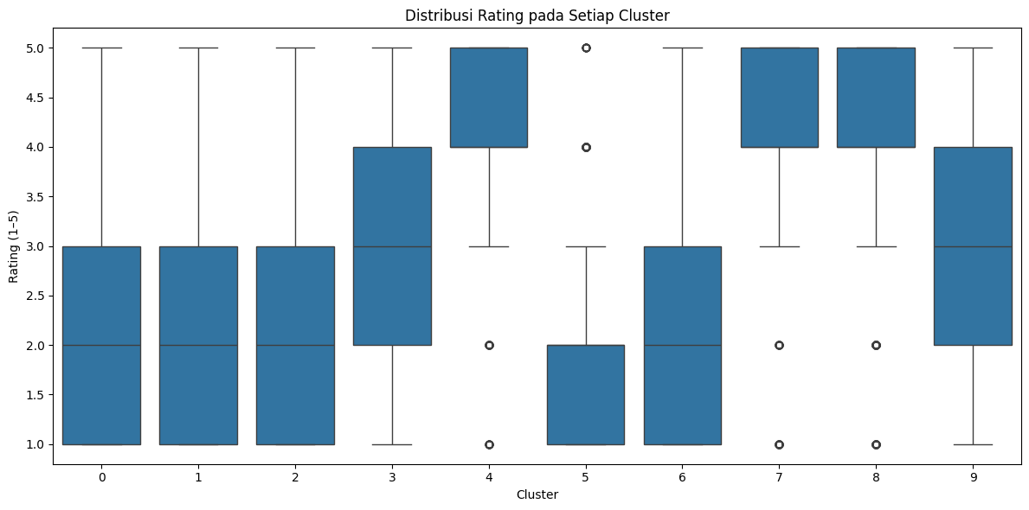
Gambar 2. Boxplot rating pada setiap cluster (visualisasi dari notebook, sel terakhir)
Gambar 2 menunjukkan bahwa cluster 4, 7, dan 8 memiliki median 4 dengan kotak antara rating 4 dan 5. Cluster 5 berkotak sempit pada rating 1–2 dengan beberapa pencilan di rating 4–5. Cluster 0, 1, 2, dan 6 bermedian 2 dengan kotak melebar dari 1 sampai 3. Cluster 3 dan 9 bermedian 3 dengan sebaran paling lebar. Satu hal yang perlu dicatat adalah bahwa tidak ada cluster yang seragam. Bahkan cluster 5 masih memuat 2,3% ulasan berating 5, dan cluster 8 memuat 3,6% ulasan berating 1. Cluster membedakan topik dan gaya bahasa, bukan rating.
Temuan yang didukung hasil. (1) Keluhan terkait notifikasi/pengingat (cluster 6), akun dan sinkronisasi (cluster 5), versi premium dan pembayaran (cluster 2), serta masalah teknis (cluster 1) muncul sebagai kelompok tersendiri dengan kecenderungan rating rendah. (2) Kalender membentuk cluster sendiri (cluster 9) dengan rating sedang. (3) Pengelolaan tugas menjadi tema cluster 3, yang berisi saran fitur dan integrasi (misalnya dengan layanan lain) dengan rating sedang. (4) Ulasan positif terkumpul pada tiga cluster (4, 7, 8), dengan cluster 4 menekankan kemudahan penggunaan. Keluhan tentang pembaruan bukan merupakan cluster tersendiri. Kata update hanya muncul pada kata kunci cluster 1 dan terdapat pada 14% ulasan di cluster tersebut (6,5% secara keseluruhan), sehingga klaim yang kuat tentang pembaruan tidak dapat ditarik dari hasil ini.
Hal yang tidak dapat disimpulkan. Hubungan antara cluster dan rating bersifat deskriptif. Tidak ada uji statistik, dan hasil ini tidak menunjukkan bahwa suatu fitur menyebabkan rating rendah. Selain itu, cluster tidak terbentuk berdasarkan aplikasi tertentu. Hampir semua cluster memuat ulasan dari berbagai aplikasi sekaligus. Namun, terdapat beberapa cluster yang memiliki aplikasi dominan, seperti cluster 9, yang didominasi oleh com.appgenix.bizcal (30,0%) dan prox.lab.calclock (22,0%), serta cluster 2, yang memuat ulasan dari cc.forestapp sebesar 19,5%, dibandingkan dengan proporsi aplikasi tersebut secara keseluruhan sebesar 7,3%. Oleh karena itu, tema cluster perlu ditafsirkan sebagai kelompok topik ulasan lintas aplikasi, bukan sebagai gambaran khusus dari satu aplikasi tertentu.

6. Evaluasi

6.1 Silhouette Score pada embedding semantik
Silhouette Score K-Means pada embedding (cosine, sampel 3.000 titik) tercatat pada Tabel 6 dan sama dengan nilai eksperimen sebelumnya yang diberikan. Skor tertinggi diperoleh pada k = 2 (0,1280), kemudian menurun hingga 0,0753 pada k = 5, dan naik tipis menjadi 0,0831 pada k = 10 (Gambar 3). Skor k = 10 merupakan yang tertinggi di antara k ≥ 5, tetapi hanya peringkat keempat secara keseluruhan (setelah k = 2, 3, dan 4) dan sekitar 35% lebih rendah daripada k = 2.
Tabel 6. Hasil evaluasi K-Means pada embedding Sentence Transformers (baris tertinggi dan k terpilih diberi warna)
k | Silhouette (cosine) | Inertia | Cluster terbesar | Cluster terkecil
2 | 0,1280 | 8.282,58 | 6.188 | 5.525
3 | 0,1021 | 7.920,43 | 4.437 | 3.006
4 | 0,0879 | 7.657,73 | 3.373 | 2.507
5 | 0,0753 | 7.506,14 | 2.623 | 1.924
6 | 0,0754 | 7.376,60 | 2.413 | 1.494
7 | 0,0778 | 7.268,19 | 2.292 | 1.118
8 | 0,0755 | 7.173,17 | 2.155 | 1.008
9 | 0,0818 | 7.085,76 | 2.137 | 772
10 | 0,0831 | 7.016,81 | 2.079 | 744
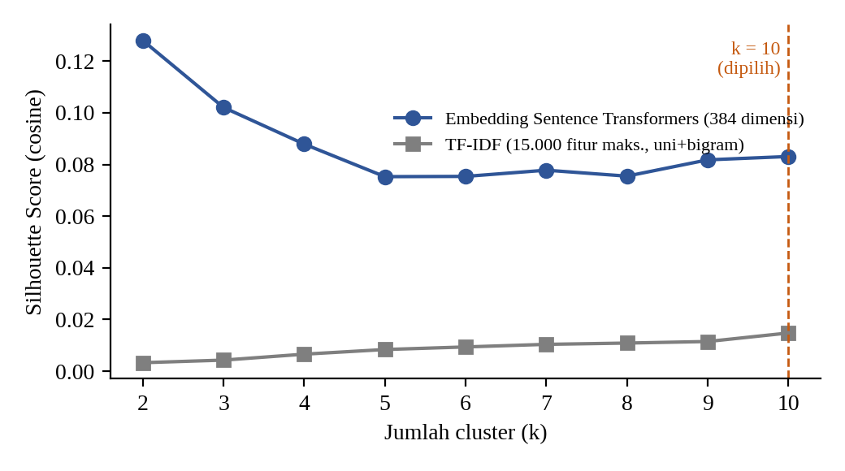
Gambar 3. Silhouette Score terhadap jumlah cluster pada embedding dan TF-IDF konfigurasi C (nilai dari keluaran notebook, digambar ulang)
Gambar 3 memperlihatkan bahwa embedding menghasilkan skor yang jauh lebih tinggi daripada TF-IDF pada setiap k, sehingga pemisahan antarcluster lebih baik pada ruang embedding (misalnya 0,0831 dibanding 0,0148 pada k = 10, sekitar 5,6 kali). Perbandingan ini bersifat kasar karena Silhouette dihitung pada ruang dengan dimensi, sparsitas, dan sampel acak yang berbeda. Inertia tidak dibandingkan antarrepresentasi karena skalanya berbeda dan ia selalu turun saat k bertambah.

6.2 Posisi pilihan k = 10
Karena skor tertinggi ada pada k = 2, k = 10 bukan konfigurasi dengan Silhouette terbaik, dan laporan ini tidak mengklaim demikian. Pemilihan k = 10 merupakan kompromi untuk eksplorasi tema: k = 2 hanya membagi data menjadi dua kelompok besar (6.188 dan 5.525 ulasan) yang terlalu kasar untuk menjawab rumusan masalah tentang tema, dan isi cluster pada k = 2 tidak dianalisis di notebook sehingga tidak dibahas di sini. Sebagai tambahan pertimbangan, k = 10 menghasilkan cluster yang tidak ekstrem ukurannya (terbesar 17,7% dari data), berbeda dengan hasil TF-IDF.

6.3 Keterbatasan
- Pemisahan cluster lemah. Semua Silhouette di bawah 0,13, dan pada k = 10 hanya 0,0831. Ini menunjukkan banyak ulasan berada dekat batas antarcluster (tumpang tindih). Skor dihitung pada sampel 3.000 dari 11.713 ulasan (25,6%), satu seed, dan satu algoritma. Tidak ada uji stabilitas atau validasi dengan label yang sebenarnya.
- Tema yang mirip atau tidak tajam. Cluster 7 dan 8 sama-sama positif dan tampak dipisahkan terutama oleh panjang teks (median 2 vs 18 kata). Cluster 0 bersifat heterogen, sedangkan cluster 1 dan 3 berisi ulasan panjang dengan kata kunci generik (app, time, use).
- Interpretasi bergantung pada kata kunci dan contoh. Kata kunci berasal dari TF-IDF yang terpisah dari ruang K-Means, dan hanya 8 contoh per cluster yang dibaca. Penamaan tema bersifat subjektif dan belum divalidasi oleh pelabel lain.
- Keterbatasan data dan representasi. Dataset memuat 15 aplikasi sehingga tema bersifat lintas aplikasi. Pembersihan hanya mempertahankan huruf a–z (emoji, angka, dan aksara non-Latin terbuang) padahal modelnya multibahasa, dan masukan model dibatasi 128 token sehingga ulasan yang sangat panjang berpotensi terpotong. Penghapusan duplikat berdasarkan content juga dapat membuang ulasan singkat yang sah.
- Cluster bukan sentimen atau sebab. Penelitian ini tidak melakukan klasifikasi sentimen, prediksi rating, ataupun analisis sebab-akibat. Hubungan cluster dengan rating hanya deskriptif.

7. Kesimpulan
Penelitian ini memproses 12.495 ulasan mentah menjadi 11.713 ulasan bersih (688 duplikat isi dan 94 teks kosong dibuang). Dataset yang digunakan mencakup ulasan dari 15 aplikasi produktivitas. Setelah preprocessing, sebanyak 11.713 ulasan digunakan dalam proses clustering. Rating cukup seimbang dengan kecenderungan terpolarisasi (rata-rata 3,04). K-Means pada TF-IDF menghasilkan pemisahan yang sangat lemah (Silhouette ≤ 0,0181) dengan satu cluster raksasa. K-Means pada embedding paraphrase-multilingual-MiniLM-L12-v2 menghasilkan pemisahan yang lebih baik (0,0753–0,1280), meskipun tetap rendah dan berarti cluster saling tumpang tindih.
Dengan k = 10 (dipilih sebagai kompromi untuk eksplorasi tema, bukan karena Silhouette tertinggi, yang ada pada k = 2), ditemukan cluster bertema notifikasi dan pengingat, akun dan sinkronisasi, versi premium dan pembayaran, masalah teknis, kalender, pengelolaan tugas, serta tiga cluster ulasan positif. Cluster akun/sinkronisasi memiliki rata-rata rating terendah (1,90), sedangkan cluster positif umum dan kemudahan penggunaan tertinggi (4,20 dan 4,18).
Hasil ini bermanfaat sebagai pemetaan awal topik ulasan sehingga pembacaan manual dapat diarahkan pada kelompok tertentu. Keterbatasan utamanya adalah Silhouette rendah, tema yang tumpang tindih, interpretasi yang subjektif, data campuran 15 aplikasi, serta tidak adanya analisis sentimen atau sebab-akibat. Saran: (1) Melakukan analisis lanjutan pada masing-masing aplikasi apabila diperlukan untuk mengetahui perbedaan tema dan kecenderungan rating antar aplikasi, (2) memvalidasi tema melalui pelabelan manual oleh lebih dari satu orang, (3) menambah metrik dan uji stabilitas (beberapa seed, metrik lain di Scikit-learn), (4) mencoba algoritma atau pemodelan topik alternatif, dan (5) memperlakukan pembersihan teks secara lebih sesuai untuk ulasan multibahasa.

8. Referensi
Arthur, D., & Vassilvitskii, S. (2007). k-means++: The advantages of careful seeding. Proceedings of the Eighteenth Annual ACM-SIAM Symposium on Discrete Algorithms, 1027–1035. https://doi.org/10.1145/1283383.1283494
Pedregosa, F., Varoquaux, G., Gramfort, A., Michel, V., Thirion, B., Grisel, O., Blondel, M., Prettenhofer, P., Weiss, R., Dubourg, V., Vanderplas, J., Passos, A., Cournapeau, D., Brucher, M., Perrot, M., & Duchesnay, É. (2011). Scikit-learn: Machine learning in Python. Journal of Machine Learning Research, 12, 2825–2830.
Rathi, P. (n.d.). Google Play Store Reviews [Dataset]. Kaggle. https://www.kaggle.com/datasets/prakharrathi25/google-play-store-reviews
Reimers, N., & Gurevych, I. (2019). Sentence-BERT: Sentence embeddings using Siamese BERT-networks. Proceedings of EMNLP-IJCNLP 2019, 3982–3992. https://doi.org/10.18653/v1/D19-1410
Reimers, N., & Gurevych, I. (2020). Making monolingual sentence embeddings multilingual using knowledge distillation. Proceedings of EMNLP 2020, 4512–4525. https://doi.org/10.18653/v1/2020.emnlp-main.365
Sentence Transformers. (n.d.). paraphrase-multilingual-MiniLM-L12-v2 [Model card]. Hugging Face. https://huggingface.co/sentence-transformers/paraphrase-multilingual-MiniLM-L12-v2

